СЧЕТ ПО Е. КРЕПЕЛИНУ (модификация Р. Шульте)
Методика была предложена для исследования работоспособности (упражняемости), выявления параметров утомления и врабатываемости в определенный тип действий. Для детей наиболее удобно использовать эту методику в модификации Р. Шульте (рис. 6.2) .
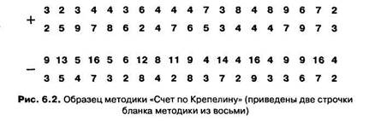
Обязательным условием использования методики является умение ребенка производить в уме счетные операции в пределах 20, что предъявляет требования не только к возрасту ребенка, но и к знанию им программного материала.
По результатам деятельности ребенка могут быть построены различные кривые, отражающие характеристики работоспособности, указывающие на наличие истощаемости или пресыщаемости, особенности внимания.
Процедура проведения
Ребенку предлагают производить сложение (или вычитание, в зависимости от знака перед строкой) двух цифр в уме и говорить психологу только получаемый результат (соответственно, сумму или разность между верхним и нижним числом). Ребенка заранее предупреждают о том, что специалист будет делать свои пометки на листе (они выставляются каждые 30 секунд (или каждую минуту) в том месте, где в настоящий момент остановился ребенок).
Анализируемые показатели
О доступность полного удержания инструкции (программы, алгоритма выполнения задания);
О параметры внимания (устойчивость внимания, возможность его переключения);
- темп работы;
- разница темпа сложения чисел и темпа их вычитания;
- наличие истощения или пресыщения деятельности (дифференциация этих процессов);
- определение периода врабатываемости в деятельность (по оценке временных характеристик выполнения).
Возрастные нормативы выполнения
- Задание доступно для выполнения детьми, начиная с 7,5—8-летнеговозраста, при условии автоматизированного владения счетными операциями в пределах двадцати.
- За 1 минуту ребенок 8—9-летнего возраста может безошибочно выполнить от 10до 17— 18 математических действий со знаком «+», от 8 до 15- 16 математических действий со знаком «—». Нормативно возможны смена знака арифметического действия (не более 2—3 раз за всю работу) на фоне пресыщения или утомления и единичная «потеря» знака при переходе к новой строке.

